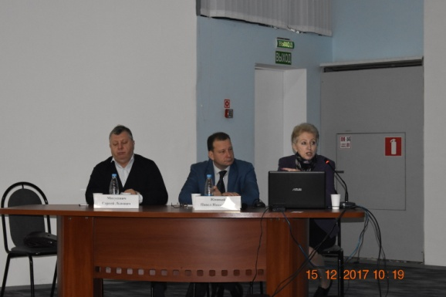
15 декабря 2017 года в ОКБ№2 в рамках мероприятий Ассоциации дерматовенерологов состоялся круглый стол «Общие вопросы дерматовенерологи». Данное заседание является последним в настоящем году.
В мероприятии приняли участие врачи дерматовенерологи организаций города Тюмени и области, студенты и будущие специалисты – врачи интерны, ординаторы. С докладами выступили врачи ГАУЗ ТО «Областной кожно-венеролгический диспансер» и сотрудники профильной кафедры дерматовенерологи и стоматологии ТГМУ и г. Москвы.
Мероприятие объединило вопросы практической дерматовенерологии и лабораторной диагностики, вопросы организации специализированной помощи, применение дополнительных вспомогательных методов лечения. В круглом столе приглашенные докладчики из г. Москвы представили доклады о новых показаниях в применении уже известных мазевых форм в лечении акне и других дерматозов.
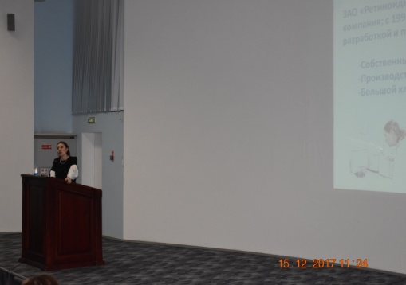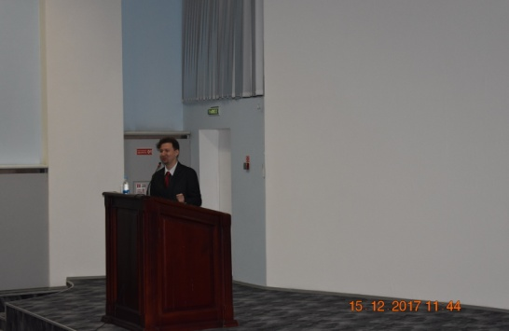
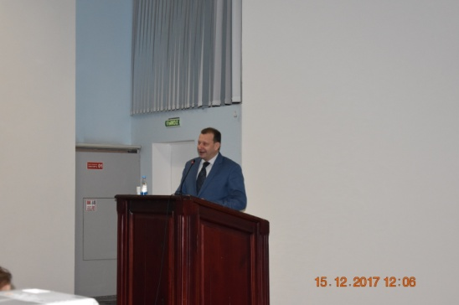
Специалисты кафедры инфекционных болезней с курсами детских инфекций, дерматовенерологии и косметологии ТюмГМУ в своих докладах представили информацию о клинических формах течения псориаза, эритродермий и дифференциальной диагностики данных дерматозов.
Информация, представленная в докладах полезна в профессиональной деятельности и дерматовенерологов.
Мультимедийные доклады содержали полезный теоретический материал, были наполнены множеством фотографий, изображений, сопровождены большим количеством клинических случаев и примеров из личной практики.
Данный круглый стол завершил календарный и плановый год работы Ассоциации. Председателем РОО МАВДТО П.Н. Жвавым были подведены итоги работы общества.
Статья подготовлена Ростовцевой Ю.А.

